用电业务办理告知书（减容、减容恢复）

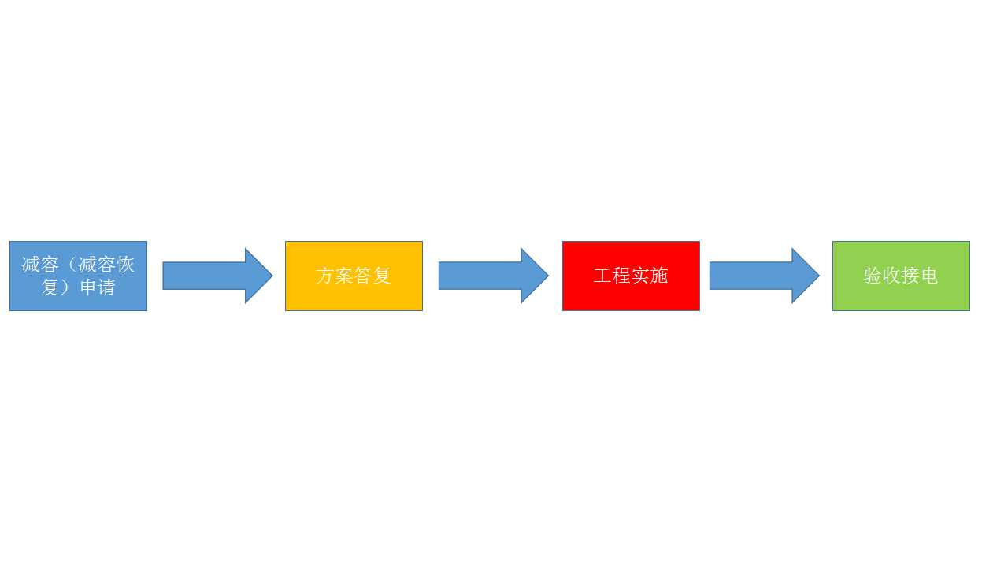**尊敬的电力客户：**

欢迎您到国网XX供电公司办理用电业务！我公司为您提供营业厅、“网上国网”、彩虹营业厅等业务办理渠道。为了方便您办理业务，请您仔细阅读以下内容。

**一、业务办理流程**

**二、业务办理说明**

|  |
| --- |
| **1.减容（减容恢复）申请** |
| 您在办理用电申请时，请提供以下申请材料：   * 用电主体资格证明（居民请提供身份证或军人证、护照、户口簿、公安机关户籍证明，非居民请提供营业执照或组织机构代码证）。 * 若您受用电人委托办理业务，还需提供您的有效身份证明。   为方便您的办理，您可提供身份证、营业执照、不动产证等证件号码，我们将为您提供电子证照线上查验。您也可扫描下方二维码，登录“网上国网”或网上营业厅，在申请环节将上述材料拍照上传。 |
| **2.方案答复** |
| * 在受理您减容、减容恢复申请后，我们将按照与您约定的时间至现场查看供电条件，具备条件的现场直接答复供电方案，需会商的于现场勘查后答复，请登录客户端进行确认。答复供电方案时限，10千伏及以下单电源客户不超过5个工作日、双电源客户不超过7个工作日。35千伏及以上单电源客户不超过10个工作日、双电源客户不超过20个工作日。 * 根据国家《供电营业规则》规定，产权分界点以下部分由您负责施工，产权分界点以上工程由供电企业负责。 |
| **3.工程实施** |
| * 请您自主选择具备相应资质的设计及施工单位进行设计施工。 * 重要或特殊负荷客户设计完成后，请及时提交设计文件，便于审查；在电缆管沟、接地网等隐蔽工程覆盖前，请及时通知我们进行中间检查。 * 工程竣工后，请及时报验。 |
| **4.验收接电** |
| * 在竣工检验合格，签订《供用电合同》及相关协议，10千伏客户将于5个工作日内为您验收送电；35千伏及以上客户将于5个工作日内完成外部工程验收，验收后5个工作日内送电。 |
| **5.其他告知事项** |
| 您办理减容、减容恢复，需提前五个工作日向我公司提出申请。我公司将按照以下规定办理：   * 减容（包括临时性减容和永久减容）必须是整台或整组变压器的停止或更换小容量变压器用电；供电企业在受理之日起后，根据客户申请减容的日期对设备进行加封； * 减容（包括临时性减容和永久减容）后的容量已达不到实施两部制电价规定容量标准时，应改为单一制电价计费； * 临时性减容后申请恢复用电时，应在五天前向供电企业办理恢复用电手续，基本电费从启封之日起计收；永久减容不能办理减容恢复，需要恢复用电容量需按新装或增容手续办理； * 办理减容（包括临时性减容和永久减容）的设备自设备加封之日起，减少部分容量免收基本电费； * 临时性减容不限制减容时间的长短（减容时限不再受限于“减容最短期限不得少于六个月，最长期限不得超过两年”的时间限制）；办理临时性减容后，临时性减容时间在两年内的，办理恢复按减容恢复办理，单次临时性减容时间超过两年的按新装或增容手续办理； * 临时性减容期满后，不论用户是否申请恢复用电，到期默认自动恢复原用电容量；供电企业从期满之日起，按合同约定的容量计收其基本电费。 |

**请您对我们的服务进行监督，如有建议或意见，请及时拨打95598服务热线或登录手机APP，我们将竭诚为您服务！**

